2014年1-9月四川省土地市场动态监测报告

1-9月，四川省土地供应总体呈现“两减一增”态势，房地产和工矿仓储用地不同程度减少，交通运输、水利设施等其他用地放量激增影响，土地供应总量大幅增长，划拨供地总量与占比均大幅增加。土地出让量价齐减；出让均价同比增长两成。

1．土地供应总量和增幅创近年新高。1-9月，全省土地供应总量30774.05公顷，同比增长 89.4%。21个市（州）中，土地供应量排名前五位的是：成都（6315.20公顷）、宜宾（4913.21公顷）、甘孜（2851.99公顷）、南充（1992.43公顷）和眉山（1847.73公顷），五市土地供应量达我省土地供应总量的58.2%；土地供应量最低的是阿坝（73.70公顷）。
2．土地供应结构变化较大。1-9月，受以交通运输和水利设施为主的其他用地供应量大幅增加影响，土地供应结构变化较大，房地产、工矿仓储和其他用地占比结构为18:13:69，房地产和工矿仓储用地占比分别较去年同期下降18.6和21.6个百分点。房地产用地中商服和住宅用地占比结构为36：64，工矿仓储用地中工业仓储和采矿用地占比结构为98：2，其他用地以交通运输、水域及水利设施、公共管理与公共服务用地为主，分别占其他用地供应总量的45.9%、36.4%、15.1%。
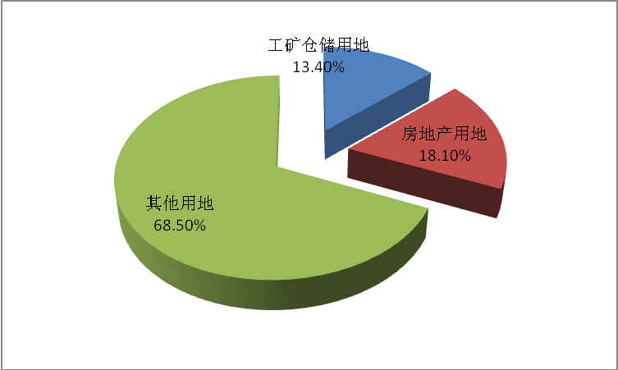
土地供应结构图
3．划拨供地大幅增加。1-9月，受其他用地供应量激增影响，以划拨方式供地22103.77公顷，同比增加348.7%，占土地供应总量的71.8%（同比增加42个百分点）。以出让方式供地8554.40公顷，同比下降24.5%，与2012年同期基本持平，占土地供应总量的27.8%；其中，招拍挂出让面积8186.0590公顷，占出让总面积的95.7%，占比较去年同期增加3.9个百分点。
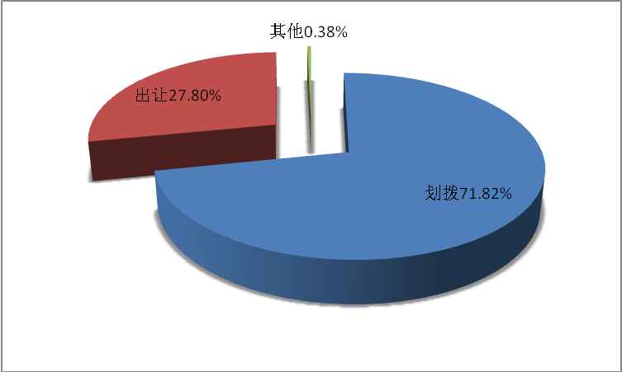
土地供应方式图
4．土地出让价款减少，出让均价涨幅回落。1-9月，全省土地出让合同总价款1254.9亿元，同比下降8.1%。出让土地均价为1466.95元/平方米，同比增长21.7%，涨幅较去年同期回落15.7个百分点。

